利用氟碳烯锌基复合粉末涂层

实现钢结构波形护栏防腐的施工工法
编 号： SMGF-002
完成单位：重庆深盟新材料科技有限公司
主要完成人：肖建锋、陶轶
1 前言
中国工程院重大咨询项目“我国腐蚀管理状况与对策战略研究”调查结果显示，2014年我国腐蚀成本约占当年国内生产总值的3.34%，高达2.1万亿元人民币。如果按照2020年国内生产总值测算，这个数字接近3.4万亿元人民币。材料腐蚀不仅造成巨大的经济损失，严重的腐蚀还会造成设备设施损坏报废、有毒介质泄露、火灾、爆炸等灾难性事故，给人类生命安全、环境及社会造成不可挽回的损失。金属材料因其优异的物理、化学、力学、工艺等性能，在基础设施特别是交通建设领域发挥着不可替代的作用，但是腐蚀问题始终是制约金属设备设施服役安全和使用寿命的重要因素。
GB/T 18226-265《公路交通工程钢结构件防腐技术条件》标准中指出，腐蚀是金属钢构件失效的主要原因和形式，造成的经济损失十分巨大。因此，采取各种措施减少和延缓腐蚀，提高钢结构的安全可靠性、美观性以及延长使用寿命显得日益重要。
我国经过几十年的发展，在防腐处理技术领域取得了显著成绩。例如，热浸锌、热浸镀铝等工艺已非常普及。但随着时代的进步，绿色、环保的理念逐渐被人们认知。欧美国家早在20世纪80年代初就淘汰了高能耗、高污染的开放式热浸作坊式工艺，并转而开发环保节能的新工艺，实现了质量稳定可靠、绿色环保的目标。近几年，我国产业界也取得了实用化的成果，例如氟碳烯锌基复合涂层采用抛丸工艺作前处理，避免了酸碱污染。采用静电喷涂工艺降低了熔融锌锭、铝锭需要的高温和热损失，采用自动化生产线提高了产品质量和功耗，减少了碳排放，对建设资源节约、环境友好型交通事业具有重要的经济效益和社会效益。工法关键技术《一种氟碳烯锌基粉末复合涂层及其制备方法和应用》已申请发明专利并受理，申请号：202410441916.4。
2 工法特点

2.1 核心成分石墨烯具有高比表面积、快速导电性、优异的力学特性和稳定性能，其层片状结构更有利于弥补涂层中锌之间、锌与金属基材间的电接触，形成更多的导电网络，增强涂层的阴极保护作用，大量减少锌粉用量。

2.2 通过采用石墨烯环氧树脂粉末替代了传统的环氧树脂和石墨烯，解决了石墨烯在固体防腐涂料中分散困难，以及由于石墨烯轻薄而不适用粉体喷涂的技术难题。

2.3 不含有挥发性有机溶剂，对重防腐涂料性能的提升、锌资源的节约、施工人员的健康以及环保都具有巨大的贡献。

2.4 用粉体无溶剂粉末涂料替代溶剂型和水性石墨烯涂料，开创了石墨烯粉体波形护栏涂料应用的先例。
3 适用范围
本工法适用于高速公路波形护栏腐蚀防护。对于其它有利交通运输行业钢结构构件腐蚀防护工程也可参考借鉴。
4 工艺原理

本工法的工艺原理是在环氧石墨烯锌粉粉末底涂中添加石墨烯环氧树脂粉末。石墨烯环氧树脂粉末能够在底涂涂层中组建超级电化学回路，充分利用涂层中的锌粉补充防腐所需电荷，增强涂层的阴极保护作用，减少锌粉用量。石墨烯为薄层片状结构，在与环氧树脂交联时呈横向排列，起到结构交联及封闭作用，有效阻挡分子渗透侵蚀，提升底涂的防电化学腐蚀、耐粉化、耐风化和耐酸雨侵蚀性能，延长底涂的综合防腐寿命，为后续面涂提供稳固基础。降低锌粉用量改善了传统环氧富锌底涂中涂层漆膜的“脆度”缺陷，提升底涂的附着力、硬度和韧性等综合性能，增强锌粉的分散能力，减少锌资源浪费。
5 施工工艺流程及操作要点

5.1 施工工艺流程
利用氟碳烯锌基复合粉末涂层实现钢结构波形护栏防腐的施工工艺流程如图5.1和图5.2所示。
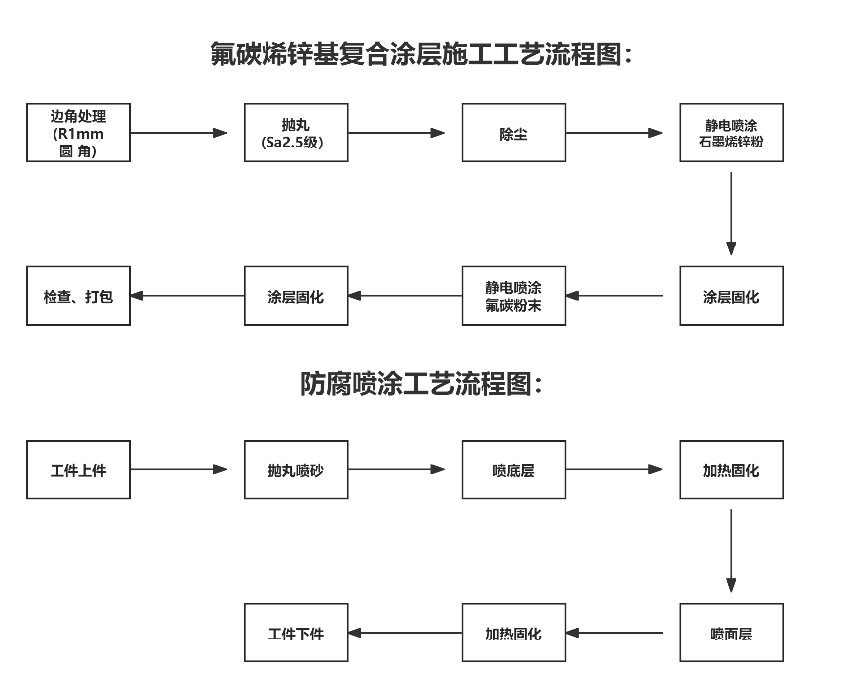
图 5.1 氟碳烯锌基粉末复合涂层施工工艺流程图
图 5.1 防腐喷涂工艺流程图

5.2 操作要点
5.2.1 静电粉末喷涂环氧烯锌基粉末底漆
5.2.1.1 成型后的黑件护栏立柱、波形板通过模锻悬挂输送系统的输送；进入抛丸清理机对钢构件进行抛丸清理，除锈达到Sa2.5级。
5.2.1.2 抛丸后的工件随输送系统进入1号喷粉室粉屏蔽房进行环氧烯锌基粉末底漆的静电粉末喷涂，底漆粉末在供粉器中与空气混合后被送入喷粉枪，将高压静电发生器产生的高电压接到喷粉枪内；喷涂底漆后的工件随输送系统进入1号固化炉，对附着在工件上的环氧烯锌基粉末进行固化。
5.2.1.3 底涂1-2道，进行烘烤，干膜厚度为36-66μm。烘烤分为以下三个阶段：1）低温预热阶段，在2-3min内，从常温升温至100℃；2）高温区，在3-5min内，从100℃升温至180-200℃，并维持10-15min；3）降温区，缓慢降至常温，降温时间为10-20min。
5.2.2 静电粉末喷涂氟碳面漆
5.2.2.1 底漆固化后的工件进入2号喷粉室粉屏蔽房进行氟碳面漆喷涂，喷涂氟碳面漆后的工件随输送系统进入2号固化炉，对附着在工件上的氟碳面漆粉末进行固化；工件在涂装线上经过一个循环完成防腐涂装，自然冷却后在下件区下件。
5.2.2.2 静电粉末喷涂氟碳面涂1-2道，并进行烘烤，干膜厚度为70-90μm，烘烤分为以下三个阶段：1）低温预热阶段，在2-3min内，从常温升温至100℃；2）高温区，在3-5min内，从100℃升温至180-200℃，并维持10-20min；3）降温区，缓慢降至常温，降温时间为10-20min。
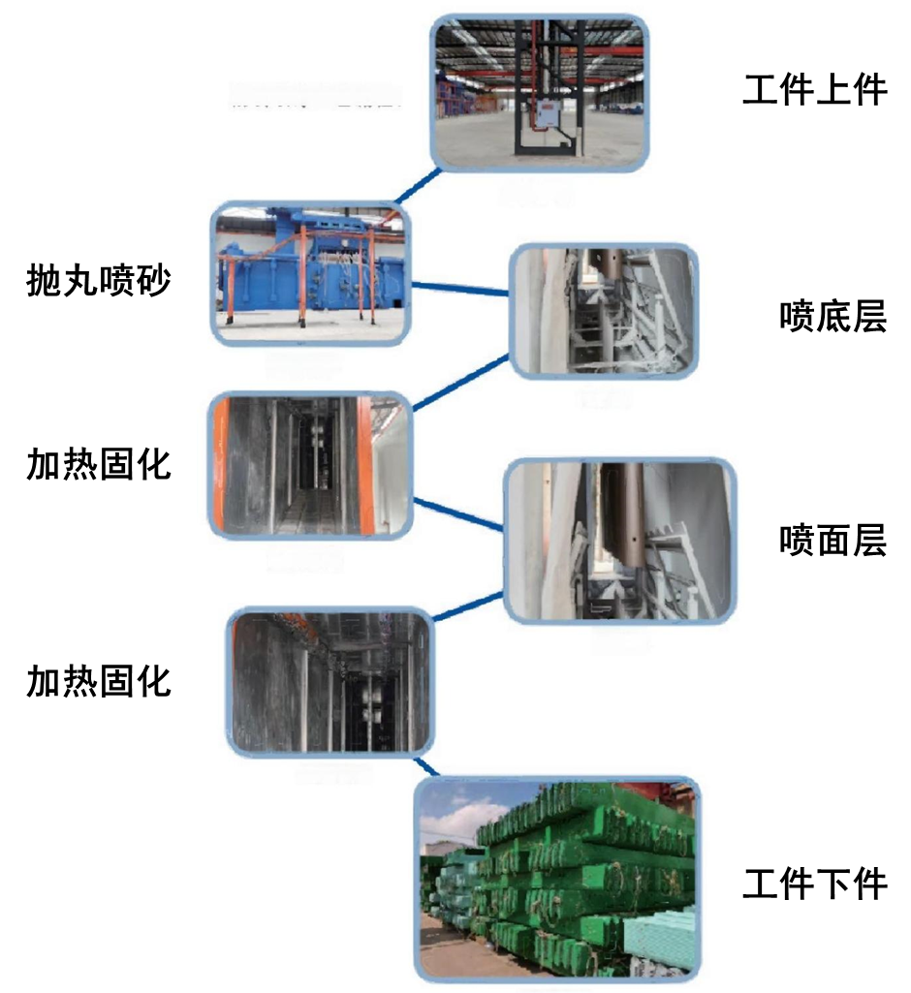
图 5.3 工件涂装过程图
6 材料与设备
主要材料与设备如表6-1。
表 6-1 材料与设备表

编号 | 名称 | 规格 | 单位 | 数量
1 | 环氧石墨烯锌粉底粉 | SMD1 | 公斤 | 1200
2 | 氟碳面粉 | SMM1 | 公斤 | 1950
3 | 波形护栏 | 双波+三波 | 吨 | 121.38
4 | 氟碳烯锌基复合涂层生产线 | 世通—200 | 套 | 1

7 质量控制

7.1 实行三级技术交底制度，对施工中的各个技术要点、施工程序操作要点和质量标准在施工前进行详细的交底，在技术交底中明确质量标准、质量目标、质量要求。交底内容由总工程师和各部门专业工程师负责传达贯彻，确保开工前所有人都心中有数。

7.2 实行工序控制，对每道工序提出质量标准，控制方法和检查验收的内 容，使每个施工人员和质检人员，明确质量目标，以保证工程质量在施工过程中处于受控状态。

7.3 三检制度：建立并认真执行自检、互检和专检的质量检查制度，填写施工检查记录，发现问题及时处理。

7.4 质量否决制度：质量不合格一票否决。

7.5 在生产过程中，要做好设备、工艺装备的维护保养工作，定期检测，保持设备的精度，生产合格产品。

8 安全措施

8.1 开展安全生产教育活动，使参于护栏生产的所有人员真正认识到安全的重要性、必要性，牢固树立，“安全第一，预防为主”的思想，自觉遵守各项安全生产法令和规章制度。

8.2 建立和完善各项安全管理体系和安全管理办法，落实安全管理责任制。

8.3 护栏产品每道工序开工前，要对参加施工的所有人员进行上岗前的安全教育，并做好记录。对从事电器、起重、焊接、机动车驾驶等特殊工种的人员，要经过专业培训，在获取《安全操作合格证》之后，方准持证上岗。除进行一般安全教育外，还进行本工种专业安全技术培训。

8.4 涂装作业安全按要求配备安全防护用品。

8.5 所有施工机械、机具必须有建立使用、检查、维修、保养制度、保证施工机械机具符合安全要求。

9 环保措施
9.1 建立环境保护体系，编制环境保护制度，专人负责现场环保工作。
9.2 在施工区域内禁止抽烟，生活垃圾禁止乱扔。
9.3 施工时，注意不要污染地面。
9.4 施工材料不要随意丢弃，放置指定场地。

10 效益分析
10.1 经济效益
渝湘复线黎香湖立交匝道双波及三波护栏约5.6延公里，波形护栏黑件+粉体材料+加工费+运输费，含税价运到现场5959元吨。经询价镀锌护栏含税到场价为6000元吨，氟碳烯锌基复合护栏比镀锌护栏略低或者持平。考虑到本次工程实践是小规模生产，若大量使用氟碳烯锌基复合护栏价格会低于镀锌护栏。
10.2 社会效益
氟碳烯锌基复合护栏属于第四代产品。第一代热镀锌护栏，第二代热镀锌+聚酯喷涂护栏，第三代热镀锌+聚乙烯浸塑护栏，第四代氟碳烯锌基复合涂层护栏。前三代产品的共同特点：热镀锌有酸洗、高温加热，属于高污染高能耗，环保压力大；传统的作业方式，劳动强度大、劳动环境差、生产效率低；有氢脆风险，镀锌时进入钢材内部的微量氢在内部残余的或外加的应力作用下导致材料脆化甚至开裂。

10.3 节能效益
10.3.1 氟碳烯锌基复合涂层属于粉体材料，无溶剂，避免了环境污染。
10.3.2 氟碳烯锌基复合护栏盐雾试验检测超过2000小时，使用寿命延长。
10.3.3 氟碳烯锌基复合护栏由于采用氟碳面粉，易于养护。

11 应用实例
项目于2024年6月-2024年7月，通过在渝湘复线黎香湖立交加匝道施工，与环氧锌基聚酯护栏相比，颜色更加靓丽，预计使用寿命8年以上，养护费用大幅降低。为高速公路护栏全周期全寿命建设提供参考意义。

